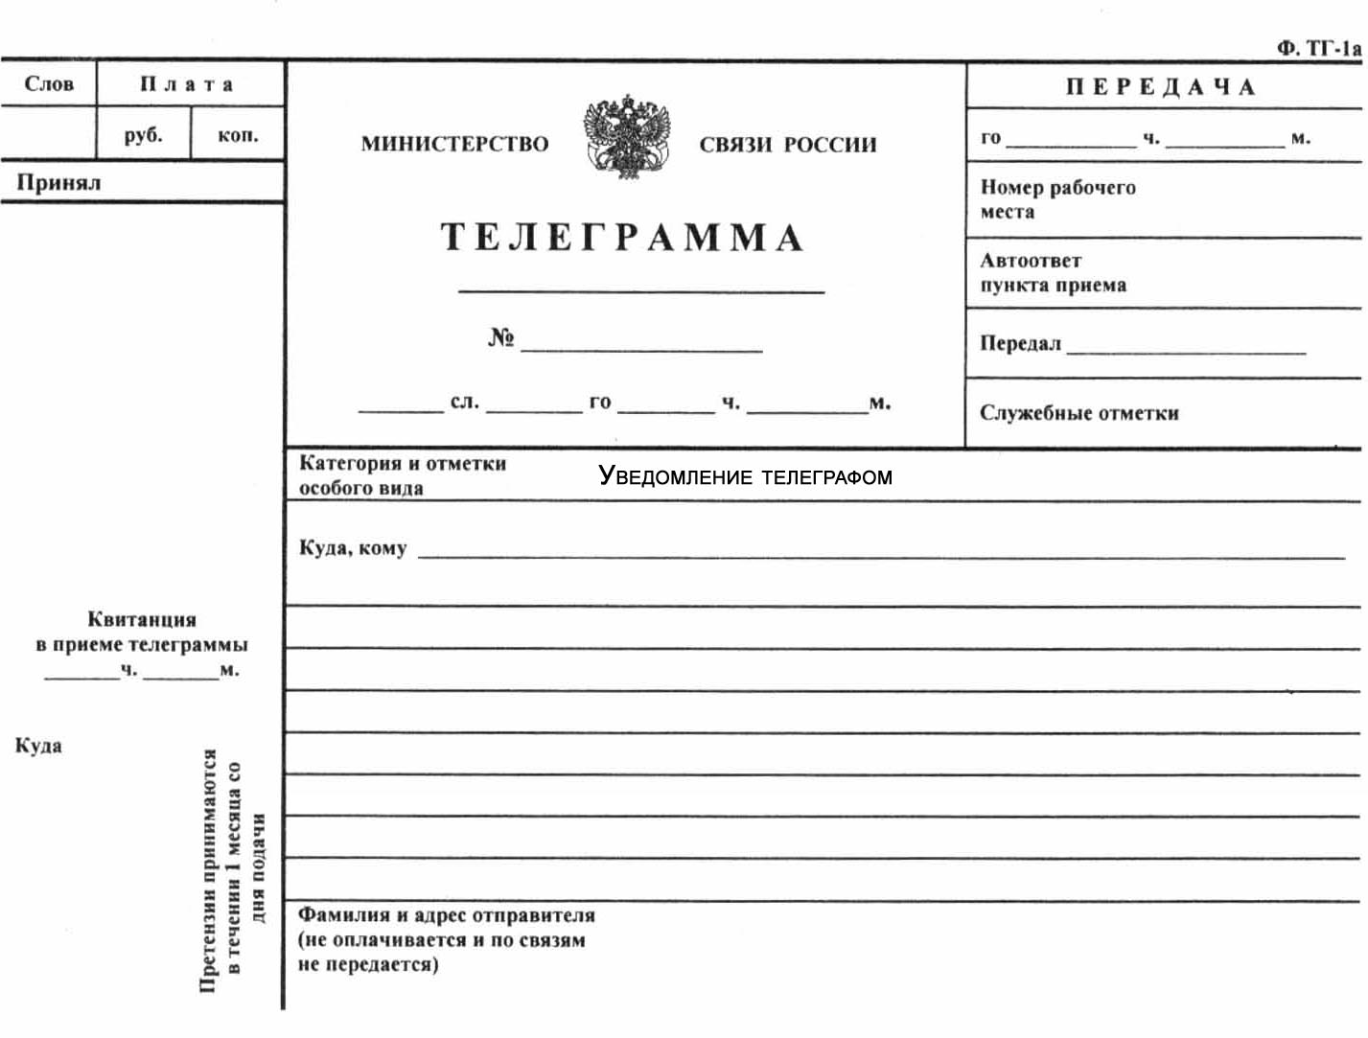

Руководителю ООО «ХХХХХХХХ», 123456 г. Москва,
ул. ХХХХХХХХХ д.ХХ, кв.ХХ

Просим Вас или Вашего представителя прибыть с доверенностью на осмотр помещения (ий) пострадавшего (ых) в результате залива по адресу: г.Москва,
ул. ХХХХХХХХХХХХХ, д.ХХ, кв.ХХ

Осмотр состоится «ХХ» ХХХХХХХХХ 2016 г. в ХХ часов ХХ минут
В случае неявки акт осмотра будет составлен без Вашего участия
Петров П.П. 654321, г.Москва, ул. ХХХХХХХХХХХХ,
д.ХХ, кв. ХХ

